CEPAL publicaciones juventud, educación COVID 19

Jóvenes y familias: políticas para apoyar trayectorias de inclusión
DICIEMBRE 2021|SERIES DE LA CEPAL » POLÍTICAS SOCIALES
DESARROLLO SOCIAL
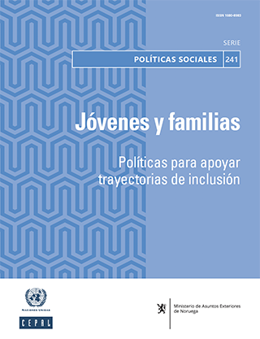
Autor: Abramo, Laís - Trucco, Daniela - Ullmann, Heidi - Espejo, Andrés Signatura: LC/TS.2021/13877 p. Editorial: CEPAL Diciembre 2021
Descargar publicación https://repositorio.cepal.org/bitstream/handle/11362/47646/1/S2100688_es.pdf

DESCRIPCIÓN
Las distintas formas que asumen las transiciones juveniles dependen sobremanera de diversos factores de contexto, tales como las características socioeconómicas de las familias de origen de los y las jóvenes, la suficiencia y calidad de la oferta educacional, las características de los mercados de trabajo que están a su alcance y de la existencia o no de políticas públicas que podrían favorecer u obstaculizar esas transiciones. Pese a ser una institución central en la vida de los y las jóvenes, las familias de origen y las nuevas que construyen reciben escasa atención en las políticas y en la reflexión e investigación empírica sobre las transiciones juveniles. El paso de las personas desde el sistema educativo al mundo del trabajo representa un hito fundamental en el ciclo de vida y contribuye de forma importante a los procesos de emancipación y desarrollo de la autonomía de las personas jóvenes. En América Latina, el estudio y el trabajo no son necesariamente etapas sucesivas en sus trayectorias de vida y suelen superponerse, en múltiples y variadas combinaciones. La principal pregunta planteada por este estudio es: ¿qué tipo de políticas pueden apoyar a las familias para favorecer la construcción de trayectorias positivas que lleven a la inclusión social y laboral de los jóvenes?

ÍNDICE
Resumen .-- Introducción .-- I. El rol de las familias en las transiciones juveniles: algunas luces a partir de la literatura .-- II. ¿A que se dedican los jóvenes? Realidades juveniles en la educación, el trabajo y las responsabilidades familiares .-- III. Políticas de juventud y familias en América Latina relacionadas a las transiciones juveniles: qué tenemos y hacia dónde debiéramos avanzar .-- IV. Conclusiones y recomendaciones.

https://www.cepal.org/es/publicaciones/47646-jovenes-familias-politicas-apoyar-trayectorias-inclusion

Encuesta de las Naciones Unidas sobre Juventudes de América Latina y el Caribe dentro del Contexto de la Pandemia del COVID-19
JUNIO 2021|LIBROS Y MONOGRAFÍAS » COEDICIONES
DESARROLLO SOCIAL
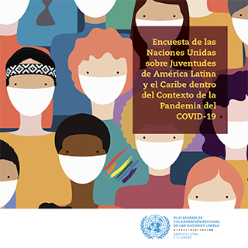
Autor institucional: NU
Signatura: LC/TS.2021/6862 p. Editorial: NACIONES UNIDAS Junio 2021
Descargar publicación https://repositorio.cepal.org/bitstream/handle/11362/46990/1/S2100285_es.pdf

DESCRIPCIÓN
En el contexto de la pandemia de enfermedad por coronavirus (COVID-19), las entidades del sistema de las Naciones Unidas en América Latina y el Caribe integrantes del grupo de trabajo sobre juventud de la Plataforma de Colaboración Regional para América Latina y el Caribe impulsaron la realización de una encuesta en línea. El objetivo fue conocer cómo están viviendo las personas jóvenes la pandemia de COVID-19 y cuáles son sus preocupaciones sobre el presente y el futuro. La encuesta se aplicó entre mayo y junio de 2020 a jóvenes de entre 15 y 29 años y se recibieron más de 7.700 respuestas de 39 países y territorios de la región. En este informe se presentan los principales resultados.

ÍNDICE
Introducción .-- I. Datos técnicos de la encuesta .-- II. Descripción de la muestra .-- III. Información, medidas de contingencia frente al COVID-19 y acceso a alimentos .-- IV. Empleo, educación y conectividad .-- V. Salud .-- VI. Hogar y uso del tiempo .-- VII. Comunidad y género .-- VIII. Participación .-- IX. Prospectiva .-- X. Conclusiones y principales hallazgos.

https://www.cepal.org/es/publicaciones/46990-encuesta-naciones-unidas-juventudes-america-latina-caribe-dentro-contexto-la

Compromiso de Santiago: un instrumento regional para dar respuesta a la crisis del COVID-19 con igualdad de género
FEBRERO 2021|LIBROS Y MONOGRAFÍAS » COEDICIONES
ASUNTOS DE GÉNERO
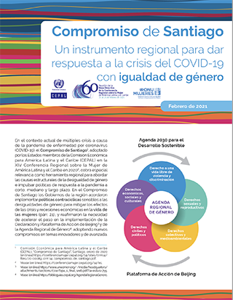
Autor institucional: NU. CEPAL ONU MUJERES
12 p. Editorial: CEPAL Febrero 2021
Descargar publicación https://repositorio.cepal.org//bitstream/handle/11362/46658/1/S2100047_es.pdf

DESCRIPCIÓN
En el contexto actual de múltiples crisis a causa de la pandemia de enfermedad por coronavirus (COVID-19), el Compromiso de Santiago1, adoptado por los Estados miembros de la Comisión Económica para América Latina y el Caribe (CEPAL) en la XIV Conferencia Regional sobre la Mujer de América Latina y el Caribe en 2020, cobra especial relevancia como herramienta regional para abordar las causas estructurales de la desigualdad de género e impulsar políticas de respuesta a la pandemia a corto, mediano y largo plazo. En el Compromiso de Santiago los Gobiernos de la región acordaron implementar políticas contracíclicas sensibles a las desigualdades de género para mitigar los efectos de las crisis y recesiones económicas en la vida de las mujeres, y reafirmaron la necesidad de acelerar el paso en la implementación de la Declaración y Plataforma de Acción de Beijing3 y de la Agenda Regional de Género4, adoptando nuevos compromisos en temas innovadores y de avanzada. Este documento será presentado en la Sexagésima Reunión de la Mesa Directiva de la Conferencia Regional sobre la Mujer de América Latina y el Caribe, organizada por la CEPAL en coordinación con ONU Mujeres, que tendrá lugar de forma virtual vía Webex del 23 al 25 de febrero (de 2021).

https://www.cepal.org/es/publicaciones/46658-compromiso-santiago-un-instrumento-regional-dar-respuesta-la-crisis-covid-19

Informe sobre el impacto económico en América Latina y el Caribe de la enfermedad por coronavirus (COVID-19)
MAYO 2020|LIBROS Y MONOGRAFÍAS » LIBROS Y DOCUMENTOS INSTITUCIONALES
DESARROLLO ECONÓMICODESARROLLO SOCIAL
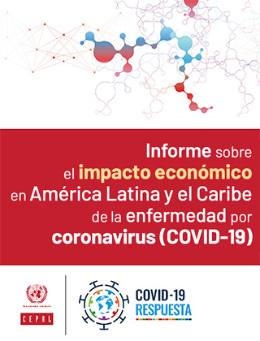
Autor institucional: NU. CEPAL
Signatura: LC/TS.2020/4538 p. Editorial: CEPAL Mayo 2020
Descargar publicación https://repositorio.cepal.org//bitstream/handle/11362/45602/1/S2000313_es.pdf

DESCRIPCIÓN
Este estudio fue elaborado por la Comisión Económica para América Latina y el Caribe (CEPAL) en respuesta a la solicitud realizada por el Gobierno de México en el ejercicio de la Presidencia Pro Témpore de la Comunidad de Estados Latinoamericanos y Caribeños (CELAC) durante la Reunión Ministerial Virtual sobre Asuntos de Salud para la Atención y el Seguimiento de la Pandemia COVID-19.
En él se consideran tres temas: los impactos económicos y sociales de la pandemia en la región, las acciones puestas en marcha por la CEPAL y, con base en los dos puntos anteriores, un conjunto de recomendaciones de política para enfrentarla pandemia y sus efectos en distintos ámbitos.

ÍNDICE
Informe para la Comunidad de Estados Latinoamericanos y Caribeños (CELAC) .-- I. Los impactos económicos y sociales de la pandemia de la enfermedad por coronavirus (COVID-19) en América Latina y el Caribe .-- II. Acciones implementadas por la CEPAL .-- III. Políticas para enfrentar los efectos económicos y sociales de la pandemia.

https://www.cepal.org/es/publicaciones/45602-informe-impacto-economico-america-latina-caribe-la-enfermedad-coronavirus-covid

Construir un nuevo futuro: una recuperación transformadora con igualdad y sostenibilidad. Síntesis
OCTUBRE 2020|LIBROS Y MONOGRAFÍAS » LIBROS Y DOCUMENTOS INSTITUCIONALES
DESARROLLO ECONÓMICODESARROLLO SOCIALDESARROLLO SOSTENIBLE Y ASENTAMIENTOS HUMANOS
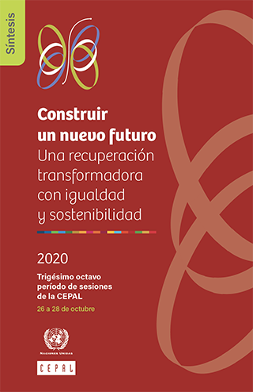
Autor institucional: NU. CEPAL
Signatura: LC/SES.38/487 p. Editorial: CEPAL Octubre 2020
Descargar publicación https://repositorio.cepal.org/bitstream/handle/11362/46225/1/S2000667_es.pdf

DESCRIPCIÓN
En este documento presentado por la Comisión Económica para América Latina y el Caribe (CEPAL) a los Estados miembros en su trigésimo octavo período de sesiones, se sostiene que América Latina y el Caribe puede avanzar hacia un “gran impulso para la sostenibilidad” basado en una combinación de políticas económicas, industriales, sociales y ambientales que estimulen una reactivación con igualdad y sostenibilidad y relancen un nuevo proyecto de desarrollo en la región.
El documento se organiza en cinco capítulos. En el primero, se estudian las tres crisis (lento crecimiento, creciente desigualdad y emergencia ambiental) que afectan las economías y las sociedades a nivel mundial y las de América Latina y el Caribe. En el segundo, se presenta un marco para analizar estas crisis de manera integrada y dimensionar su magnitud en la región. En el tercero, se examinan los impactos cuantitativos sobre el crecimiento, las emisiones, la distribución del ingreso y el sector externo en distintos escenarios de política, destacándose el potencial de las combinaciones de políticas para forjar una senda de crecimiento más dinámica, con menores emisiones y mayor igualdad. En el cuarto, se identifican siete sectores que pueden impulsar el desarrollo sostenible y se proponen líneas de política para fomentarlos. En el quinto, se concluye con un análisis que articula las políticas macroeconómicas, industriales, sociales y ambientales, y el papel del Estado en la construcción de consensos para su implementación.

ÍNDICE
Introducción .-- Capítulo I. Las tres crisis del modelo de desarrollo en la economía mundial y en América Latina y el Caribe .-- Capítulo II. Un modelo de tres brechas y los escenarios del desarrollo sostenible .-- Capítulo III. Escenarios de un nuevo estilo de desarrollo .-- Capítulo IV. Sectores dinamizadores del desarrollo sostenible .-- Capítulo V. Políticas para una recuperación transformadora: crecimiento, igualdad y sostenibilidad.

https://www.cepal.org/es/publicaciones/46225-construir-un-nuevo-futuro-recuperacion-transformadora-igualdad-sostenibilidad

Estrategia de Montevideo para la Implementación de la Agenda Regional de Género en el Marco del Desarrollo Sostenible hacia 2030
MARZO 2017|LIBROS Y MONOGRAFÍAS » LIBROS Y DOCUMENTOS INSTITUCIONALES
ASUNTOS DE GÉNERO
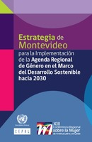
Autor institucional: NU. CEPAL
Signatura: LC/CRM.13/544 p. Editorial: CEPAL Marzo 2017
Descargar publicación https://repositorio.cepal.org//bitstream/handle/11362/41011/1/S1700035_es.pdf

DESCRIPCIÓN
La Estrategia de Montevideo para la Implementación de la Agenda Regional de Género en el marco del Desarrollo Sostenible hacia 2030 fue aprobada por los Estados miembros de la CEPAL en la XIII Conferencia Regional sobre la Mujer de América Latina y el Caribe. La Estrategia de Montevideo tiene por objeto guiar la implementación de la Agenda Regional de Género y asegurar que se emplee como hoja de ruta con vistas a alcanzar la Agenda 2030 para el Desarrollo Sostenible a nivel regional desde la perspectiva de la igualdad de género, la autonomía y los derechos humanos de las mujeres.
En la región se identifican cuatro nudos estructurales que es necesario enfrentar: la desigualdad socioeconómica y la pobreza; los patrones culturales patriarcales, discriminatorios y violentos y la cultura del privilegio; la división sexual del trabajo y la injusta organización social del cuidado, y la concentración del poder y las relaciones de jerarquía en el ámbito público. Para superar estos nudos, se establecen 74 medidas en diez ejes de implementación: 1. Marco normativo, 2. Institucionalidad, 3. Participación, 4. Construcción y fortalecimiento de capacidades, 5. Financiamiento, 6. Comunicación, 7. Tecnología, 8. Cooperación, 9. Sistemas de información y 10. Monitoreo, evaluación y rendición de cuentas.

ÍNDICE
Introducción .-- A. La Agenda Regional de Género y su sinergia con la Agenda 2030 para el Desarrollo Sostenible .-- B. Estrategia de Montevideo: una apuesta política para alcanzar la igualdad de género en la región de aquí a 2030 .-- C. Estrategia de Montevideo: ejes para la implementación de la Agenda Regional de Género en el marco del desarrollo sostenible hacia 2030 .-- D. Seguimiento de la Estrategia de Montevideo en el horizonte 2030.

https://www.cepal.org/es/publicaciones//41011-estrategia-montevideo-la-implementacion-la-agenda-regional-genero-marco

Pandemia de COVID-19: el derecho a estudiar de las niñas, niños y adolescentes en América Latina y el Caribe
DICIEMBRE 2021|BOLETINES » BOLETÍN DESAFÍOS
DESARROLLO SOCIAL
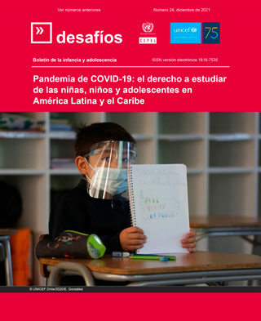
Autor institucional: NU. CEPAL UNICEF
11 p. Editorial: CEPAL Diciembre 2021
Descargar publicación

DESCRIPCIÓN
La pandemia provocada por el COVID-19 ha generado una crisis a todas luces inédita para los habitantes del globo. América Latina y el Caribe ha sido la región más afectada y en octubre de 2021 contaba con un 18,5% de los contagios y el 30,3% de las muertes en el mundo por COVID-19, si bien su población alcanza al 8,4% del total mundial. En este contexto, niñas, niños y adolescentes no han estado al margen y se han visto especialmente afectados por la disminución del bienestar y pérdida de ingresos de sus familias, el confinamiento obligado, la reducción del contacto interpersonal, el cierre de las escuelas, la pérdida de sus cuidadores primarios o secundarios, la incertidumbre y el miedo, entre otros. El presente boletín recoge en su artículo central un análisis sobre los retos, retrocesos y consecuencias, así como las oportunidades de la educación secundaria en América Latina y el Caribe durante y después de la pandemia. La salud mental de quienes componen este grupo etario constituye el foco de la sección Puntos de vista. En las demás secciones podrán encontrarse recursos asociados a buenas experiencias y documentos e investigaciones desarrolladas en la materia en los últimos 18 meses.

https://www.cepal.org/es/publicaciones/47638-pandemia-covid-19-derecho-estudiar-ninas-ninos-adolescentes-america-latina
Boletín de la infancia y adolescencia. Contiene diversos enlaces a documentos sobre el tema.

Boletín Desafíos - No.24

Pandemia de COVID-19: el derecho a estudiar de las niñas, niños y adolescentes en América Latina y el Caribe

Los retos y oportunidades de la educación secundaria en América Latina y el Caribe durante y después de la pandemia

La pandemia ha afectado de forma crítica las trayectorias educativas de las niñas, niños y adolescentes de América Latina. Entrevistas realizadas mediante videollamadas a más de 150 estudiantes, docentes y padres en ocho países de la región (Argentina, Chile, Ecuador, Costa Rica, Honduras, México, Uruguay y la República Bolivariana de Venezuela) durante 2020 y 2021, revelan los retos y oportunidades enfrentados en la transición a la educación a distancia y en línea durante el confinamiento.
(…)

https://www.cepal.org/es/enfoques/retos-oportunidades-la-educacion-secundaria-america-latina-caribe-durante-despues-la

